COLEGIO SAN SEBASTIAN
SANTO DOMIINGO 2078
PROFESORA: PAMELA MOYA
EVALUCION DE EDUCACION TECNOLOGICA
7° Año BASICO
Planificación y Elaboración de la Solución.
Propósito:
- Reflexionar y evaluar la viabilidad e impacto social y ambiental de un proyecto tecnológico.
Objetivo de la Unidad:
- Evaluar soluciones implementadas como respuesta a las necesidades de reparación, adaptación o mejora de objetos o entornos, aplicando criterios propios y técnicos.
Indicadores:
- Identificar las características de diversos objetos o soluciones tecnológicas.
- Crear presentaciones expositivas donde se evidencien los procesos de un proyecto tecnológico.
- Comprender el impacto social de la incorporación de la tecnología en las diversas formas de comunicar información.

EVALUACION:

1.- Según lo investigado previamente, presenta un proyecto de empresa utilizando los cajones de madera de una forma innovadora con una visión de diseño y decoración.
2.- Realiza un video de 3 minutos máximo explicando tu proyecto, propuesta, uso, publico dirigido y sobre todo una maca que lo represente.

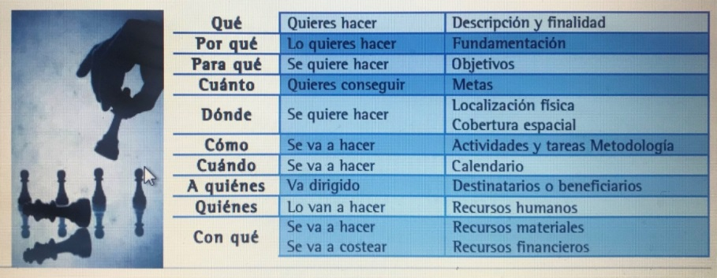

PAUTA DE EVALUACION:
1.- Claridad de su proyecto y conceptos creados. | 4 pts.
2.- Presentación y correcciones previas. | 3pts.
3.- Originalidad y apoyo de imagen de su producto. | 4pt.
4.- Participación en Clases. | 1 pt x clase.
5.- seguridad e innovación de la presentación del proyecto. | 4pts.
6.- Originalidad de su obra y coherencia con lo solicitado. | 2pts
7.- Descripción de contenido. | 3pts.
8.- Idea clara de la unidad y la evaluación. | 3pts.

